113年11月4日餐點照片
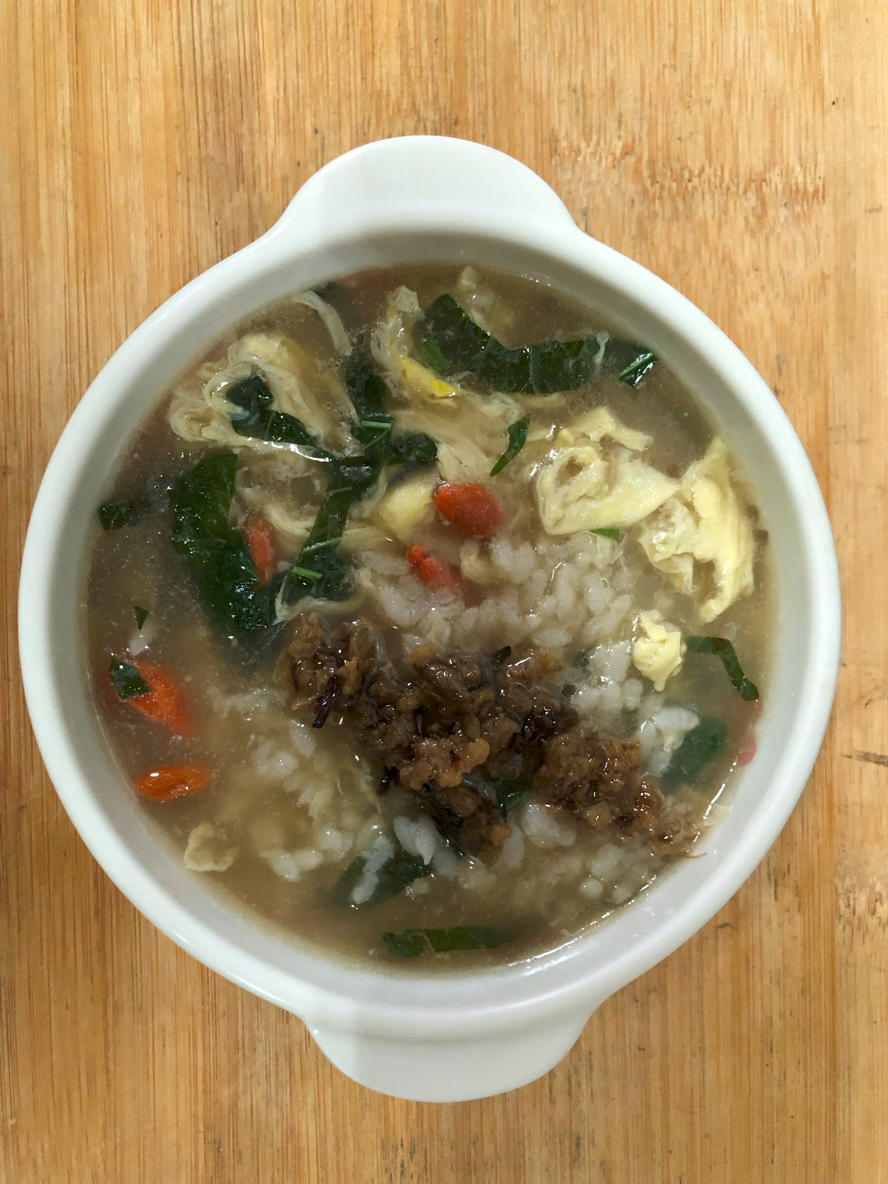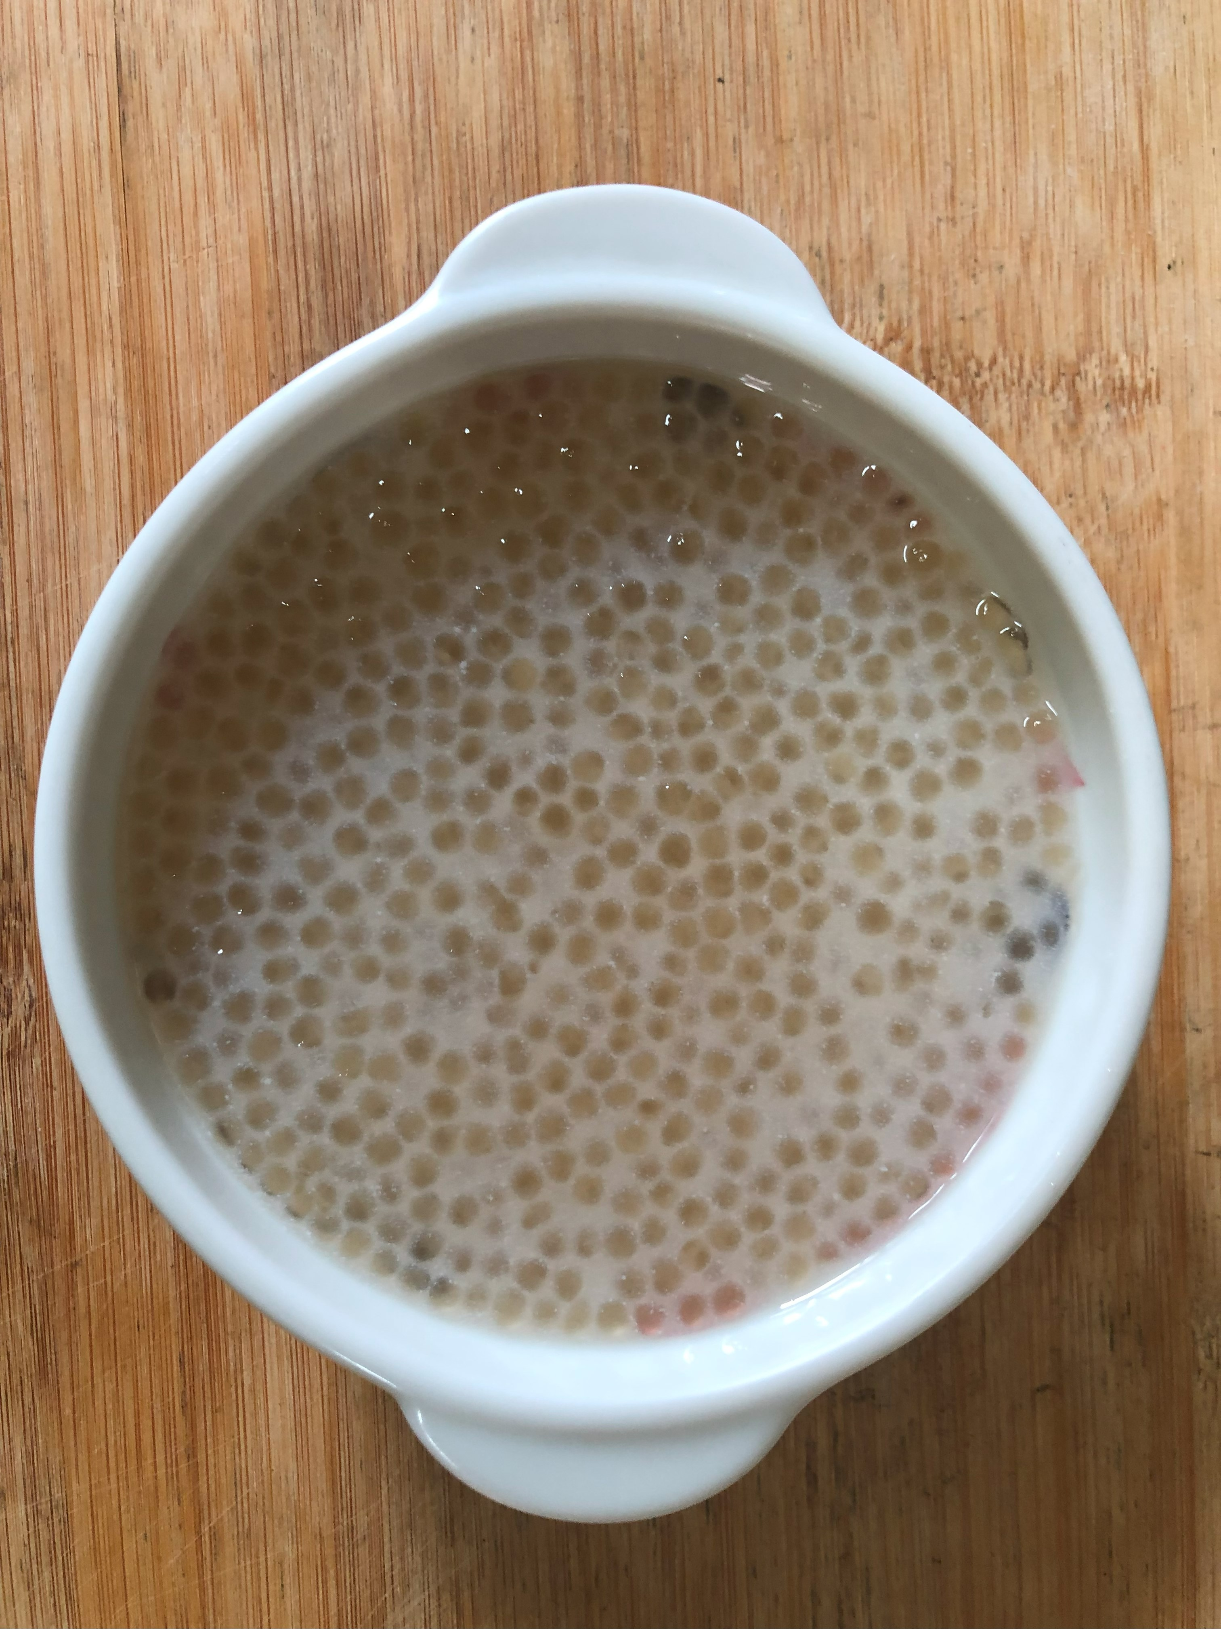
早餐(養生粥) 下午點心(椰香西米露)
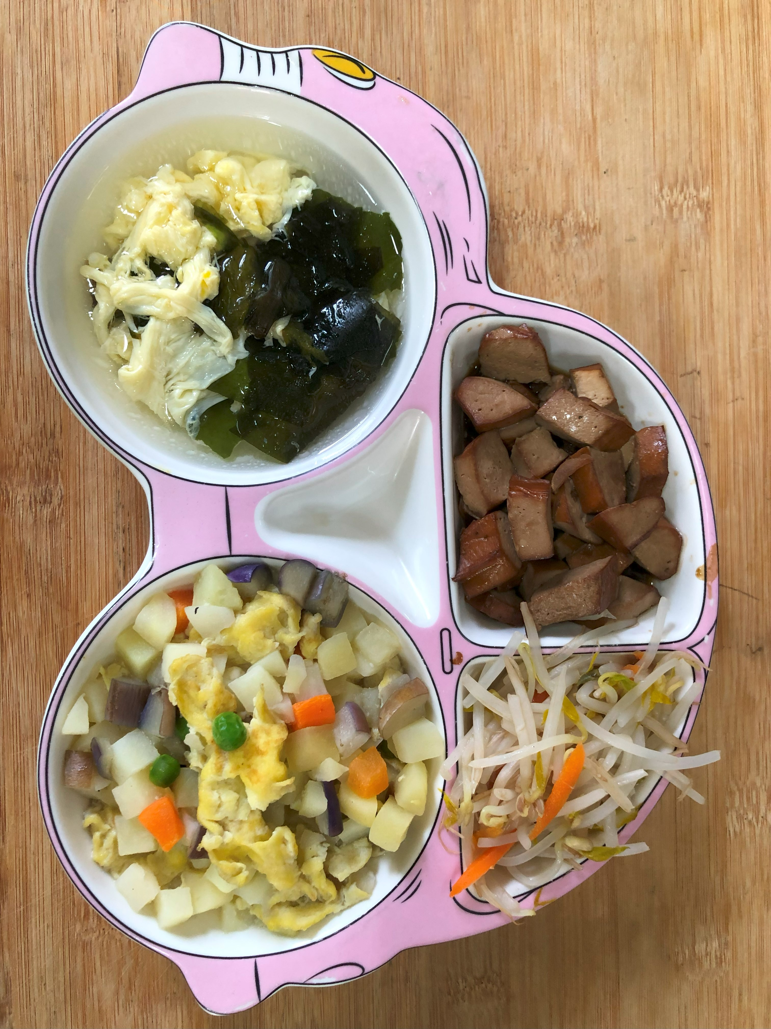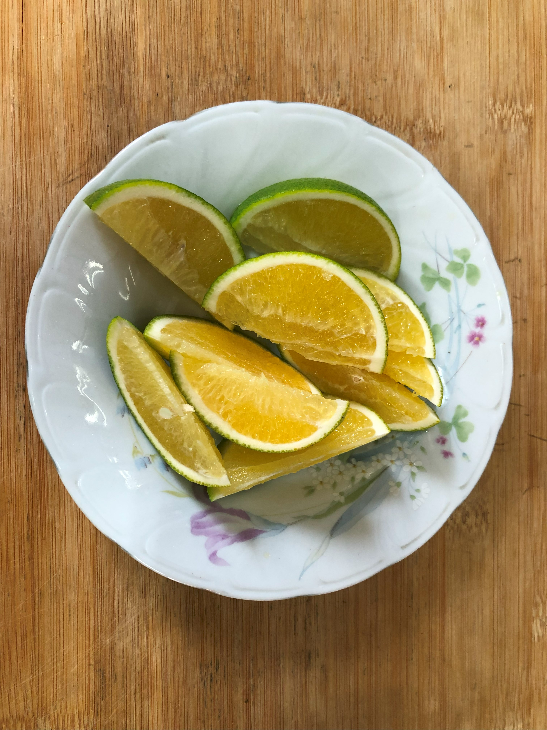
午餐(洋芋炒蛋、滷味、炒青菜、紫菜蛋花湯、水果)

